TOÁN (TIẾT 141)
BÀI 66: XEM ĐỒNG HỒ. THÁNG - NĂM (TIẾT 1)
I. YÊU CẦU CẦN ĐẠT:
1. Năng lực đặc thù:
- Đọc được giờ chính xác đến 5 phút và từng phút trên đồng hồ.
- Phát triển năng lực giao tiếp toán học; năng lực tư duy và lập luận; năng lực giải quyết vấn đề.
2. Năng lực chung:
- Năng lực tự chủ, tự học: lắng nghe, trả lời câu hỏi, làm bài tập.
- Năng lực giải quyết vấn đề và sáng tạo: tham gia trò chơi, vận dụng.
- Năng lực giao tiếp và hợp tác: hoạt động nhóm.
3. Phẩm chất:
- Phẩm chất nhân ái: Có ý thức giúp đỡ lẫn nhau trong hoạt động nhóm để hoàn thành nhiệm vụ.
- Phẩm chất chăm chỉ: Chăm chỉ suy nghĩ, trả lời câu hỏi; làm tốt các bài tập.
- Phẩm chất trách nhiệm: Giữ trật tự, biết lắng nghe, học tập nghiêm túc.
II. ĐỒ DÙNG DẠY HỌC :
- Kế hoạch bài dạy, bài giảng Power point.
- SGK và các thiết bị, học liệu phục vụ cho tiết dạy.
- Mô hình đồng hồ kim, đồng hồ điện tử, lịch năm (lịch treo tường), lịch tháng (lịch để bàn).
III. CÁC HOẠT ĐỘNG DẠY HỌC CHỦ YẾU:
Hoạt động của giáo viên | Hoạt động của học sinh
1. Hoạt động mở đầu: (3-4’)
- Mục tiêu: + Tạo không khí vui vẻ, khấn khởi trước giờ học.
+ Kiểm tra kiến thức đã học của học sinh ở bài trước.
- Cách tiến hành:
- GV tổ chức cho HS khởi động bài học qua một số câu hỏi:  + Câu 1: Tiết toán hôm trước các em học bài gì?  + Câu 2: Nêu các bước thực hiện phép trừ:  26 700 - 2 900 = ?  - GV Nhận xét, tuyên dương.  - GV dẫn dắt vào bài mới. | - HS tham gia khởi động  + Trả lời:...  + Trả lời:...  - HS lắng nghe.
2. Khám phá: (13-14’)
- Mục tiêu: Đọc được giờ chính xác đến 5 phút và từng phút trên đồng hồ.
- Cách tiến hành:
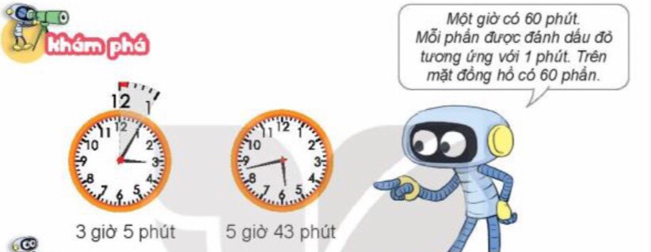  - GV cho HS quan sát chiếc đồng hồ mà trên mặt đồng hồ có chia 60 vạch.  - GV cùng HS nhắc lại kiến thức đã học ở Toán 2: Một giờ có 60 phút. GV giới thiệu cho HS, mỗi phần được đánh dấu (như trong sách) hay chính là khoảng cách giữa hai vạch liên tiếp tương ứng với 1 phút. Trên mặt đồng hồ có 60 vạch.  - GV hướng dẫn HS cách đọc giờ chính xác đến 5 phút. GV yêu cầu HS sử dụng đồng hồ mô hình để quay kim đồng hồ chỉ thời gian theo yêu cầu. Sau khi HS quay kim đồng hồ chỉ thời gian đó, các HS còn lại trong lớp quan sát và đọc giờ trên đồng hồ đó. Để cho dễ nhớ, GV có thể gợi ý HS liên kết cách đọc phút khi kim phút chỉ từng số với kết quả trong bảng nhân 5.  - GV hướng dẫn HS cách đọc đồng hồ chính xác đến từng phút. Và thực hiện hoạt động tương tự hoạt động ở trên.  - GV có thể lấy thêm một số ví dụ cho HS thực hành để rèn luyện kĩ năng đọc giờ chính xác đến từng phút.  3. Hoạt động: (14-15’)  Bài 1. Số? Làm việc nhóm đôi):  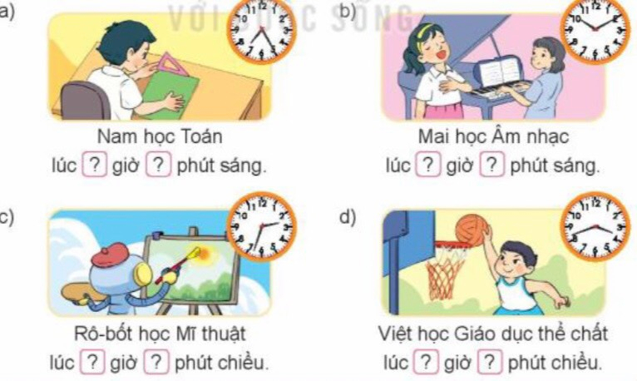  - Nêu yêu cầu của bài 1?  - Trao đổi cặp đôi: Cùng quan sát tranh. 1HS hỏi, 1HS trả lời. Khi bạn trả lời phải kiểm tra được bạn trả lời đúng hay sai, nếu sai phải giải thíc cho bạn vì sao lại sai?  - GV gọi đại diện một số nhóm trình bày trước lớp.  - HS, GV nhận xét và tuyên dương những nhóm làm đúng.  GV chốt: Bài tập này nhằm giúp HS rèn luyện kĩ năng đọc giờ chính xác đến từng phút gắn với buổi trong ngày.  Bài 2. Hai đồng hồ nào chỉ cùng thời gian vào buổi chiều? (Làm việc cá nhân):  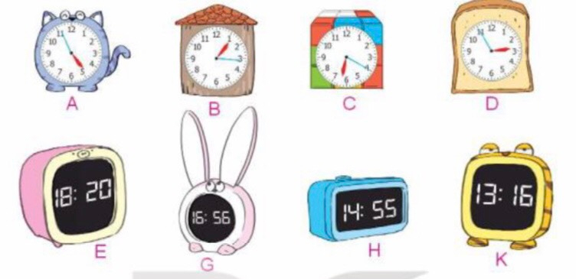  - GV yêu cầu HS quan sát đồng hồ A và hỏi: Đồng hồ A chỉ mấy giờ?  - 4 giờ 56 phút chiều còn được gọi là mấy giờ?  Vậy ta thấy đồng hồ A chỉ cùng thời gian với đồng hồ nào vào buổi chiều?  - GV yêu cầu HS tiếp tục làm bài.  - Gọi HS chữa bài trước lớp.  - HS, GV nhận xét và tuyên dương HS làm đúng.  GV chốt: Bài tập này nhằm giúp HS củng cố cách đọc giờ theo buổi trên đồng hồ điện từ.  Bài 3. Chọn đồng hồ thích hợp với mỗi bức tranh. (Làm việc cá nhân):  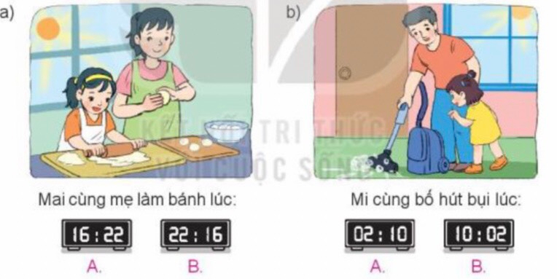  - GV yêu cầu HS quan sát tranh, nhận biết giờ theo buổi.  - Đầu tiên, GV cùng HS quan sát tranh trong SGK, tìm những đặc điểm để có thể nhận biết buổi trong ngày. Sau đó dựa vào cách đọc giờ trên đồng hồ điện tử, HS mô tả xem hoạt động đó cùa bạn Mai (hay em Mi) diễn ra vào lúc nào, tương ứng với thời điểm đó là chiếc đồng hồ nào?  - GV yêu cầu HS tiếp tục làm bài.  - Gọi HS chữa bài trước lớp.  - HS, GV nhận xét và tuyên dương HS làm đúng.  Mở rộng: GV có thế chuẩn bị thêm một số bức tranh cho HS quan sát và thử đoán xem hoạt động trong tranh diễn ra vào thời điểm nào trong ngày (hoặc GV có thể cung cấp thêm đóng hổ kim mô tả thời điểm đó để HS đién sổ vào đóng hó điện tử tương ứng).  GV chốt: Bài tập này nhằm giúp HS củng cố cách xác định giờ theo buổi trên đổng hổ  điện tử.  Bài 4. Số? (Làm việc cá nhân):  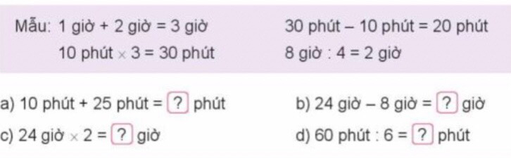  - GV hướng dẫn HS cách thực hiện phép tính với số đo thời gian.  - GV yêu cầu HS tự làm bài.  - Gọi HS chữa bài trước lớp và nêu cách làm.  - HS, GV nhận xét và tuyên dương HS làm đúng  GV cho HS tự làm rồi chữa bài.  GV chốt: Bài tập này nhằm giúp HS làm quen với việc tính toán trên số đo đại lượng-thời gian. | - HS quan sát  - HSTL: Một giờ có 60 phút  - HS thực hành  - HS theo dõi  - HS thực hành  - HS nêu yêu cầu.  - HS làm bài theo cặp, trả lời câu hỏi:  a) Nam học Toán lúc 7 giờ 25 phút sáng.  b) Mai học Âm nhạc lúc 10 giờ 10 phút sáng.  c) Rô – bốt học Mĩ thuật lúc 2 giờ 33 phút chiều hay 3 giờ kém 27 phút chiều.  d) Việt học Giáo dục thể chất lúc 3 giờ 42 phút chiều hay 4 giờ kém 18 phút chiều  - HS nêu  - HS nhận xét nhóm bạn.  - Đồng hồ A chỉ 4 giờ 56 phút.  - 4 giờ 56 phút chiều còn được gọi là 16 giờ 56 phút  - Đồng hồ A chỉ cùng thời gian với đồng hồ G vào buổi chiều?  - HS làm bài vào vở.  - HS đọc bài làm  - HS nhận xét bạn.  - HS quan sát tranh, nhận biết giờ theo buổi.  - HS làm bài vào vở.  - HS đọc bài làm:  a) Mai cùng mẹ làm bánh lúc 16 giờ 22 phút.  b) Mi cùng bố hút bụi lúc 10 giờ 02 phút.  - HS nhận xét bạn.  - HS làm bài vào vở.  - HS đọc bài làm  - HS nhận xét bạn.
4. Hoạt động vận dụng trải nghiệm: (2-3’)
- Mục tiêu:
+ Củng cố những kiến thức đã học trong tiết học để học sinh khắc sâu nội dung.
+ Vận dụng kiến thức đã học vào thực tiễn.
+ Tạo không khí vui vẻ, hào hứng, lưu luyến sau khi học sinh bài học.
- Cách tiến hành:
- GV tổ chức vận dụng bằng các hình thức như trò chơi, hái hoa,...sau bài học để học sinh biết thực hành xem đồng hồ.  - Nhận xét, tuyên dương .  - Về nhà ôn lại bài, xem trước Bài 66: Xem đồng hồ -Tháng –Năm ( tiết 2 ) | - HS tham gia để vận dụng kiến thức đã học vào thực tiễn.  + HS trả lời:.....
IV. Điều chỉnh sau bài dạy (nếu có).
.......................................................................................................................................
.......................................................................................................................................
.......................................................................................................................................

